DuocUC

Escuela de Informática y Telecomunicaciones


Plan de pruebas y evidencias #1

Carlos Soto, Brian Chávez, Juan Pablo Arriagada

Docentes: Jazna Meza, Juan Pablo Mellado

Fecha de entrega (14 de Septiembre, 2026)

Concepción – Chile

1. Índice

1. Índice 2
2. Objetivo y alcance del plan de pruebas 3
3. Matriz de pruebas del sprint 1 3
4. Evidencias 5

2. Objetivo y alcance del plan de pruebas
El presente documento registra las pruebas y evidencias asociadas a los entregables del Sprint 1 de CampusLink. Su finalidad es relacionar cada resultado definido en el Definition of Done con una verificación observable, un resultado esperado y la evidencia disponible.
La validación se limita a lo que puede demostrarse con los documentos y capturas entregadas.

3. Matriz de pruebas del sprint 1
ID / referencia | Entregable | Prueba y resultado esperado
[F2.1-01] | Base funcional del modelo 3D | Ejecutar CampusLink en Expo y comprobar que el modelo se carga y visualiza sin errores críticos.
Tarea Sprint 1 | Preparación del proyecto base | Verificar una estructura de proyecto versionada y disponible para continuar el desarrollo.
DC-01 / DC-02 | Documentación inicial del producto | Comprobar que la documentación inicial del producto describa el problema, actores, propuesta de valor y alcance vigente, y que el Product Backlog mantenga una organización trazable, con identificadores consistentes y su carácter preliminar claramente definido.
DC-03 / DC-04 / DC-07 | Organización del Sprint 1 | Verificar disponibilidad de Sprint Backlog, Definition of Done y Plan de Pruebas y Evidencias.
Tarea Sprint 1 | Reglas de negocio preliminares | Verificar una primera versión de reglas claras, trazables y sujetas a revisión cuando corresponda.
Tarea Sprint 1 | Modelamiento exploratorio de datos | Verificar entidades, atributos, relaciones, cardinalidades y decisiones abiertas del modelo preliminar.
Tarea Sprint 1 | Preparación técnica para el Sprint 2 | Verificar análisis inicial de persistencia relacional/NoSQL y dependencias o preguntas pendientes.

4. Evidencias
Las siguientes capturas corresponden a los archivos incluidos en el paquete de evidencias del Sprint 1.
Base funcional del modelo 3D:
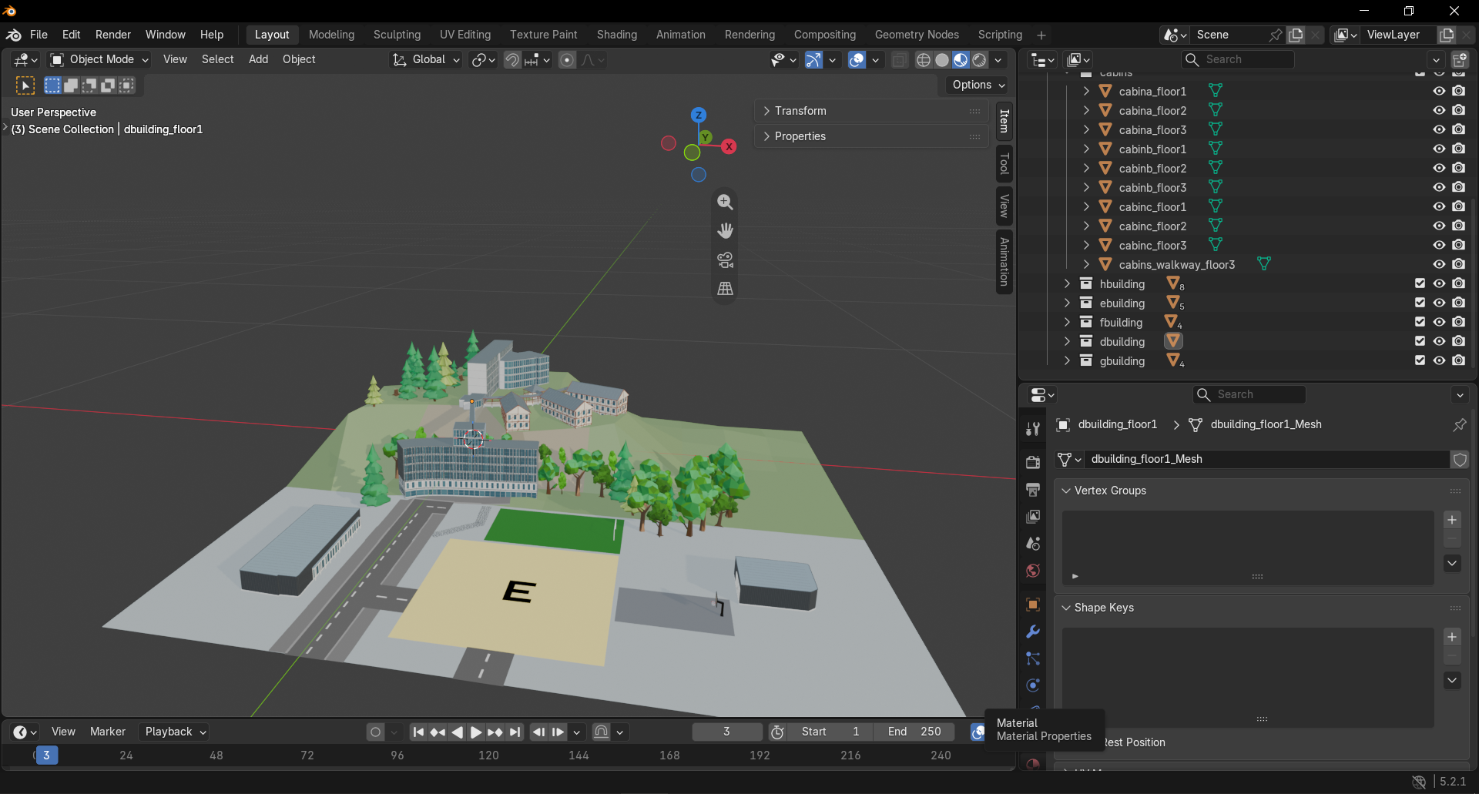



Preparación del proyecto base:
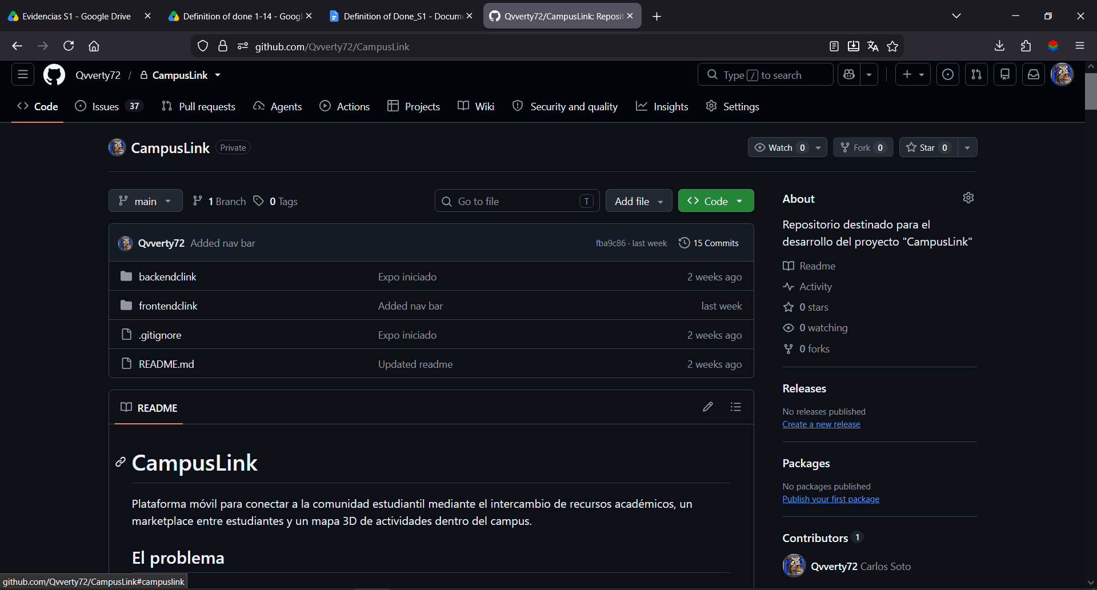

Documentación inicial del producto:
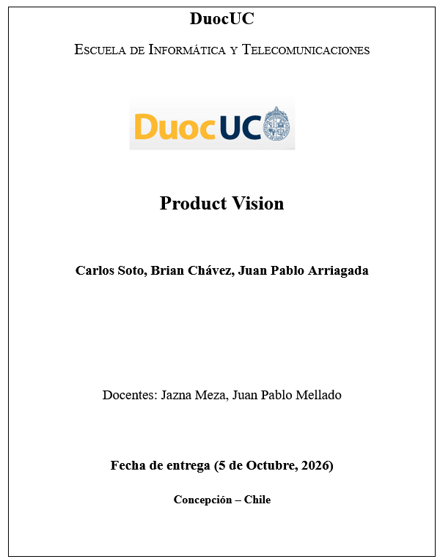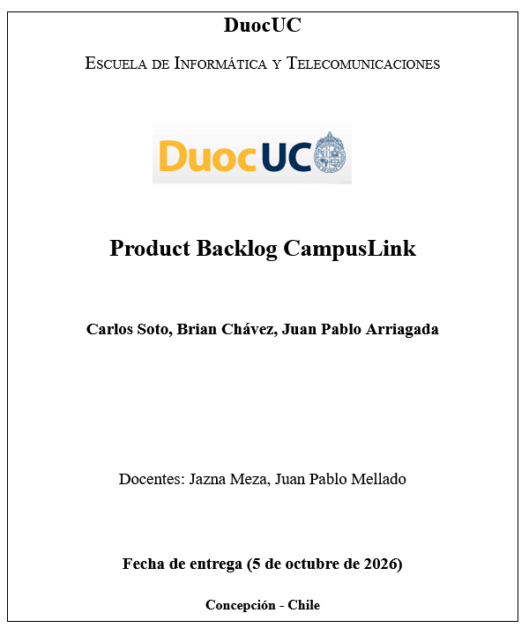
Organización del Sprint 1:
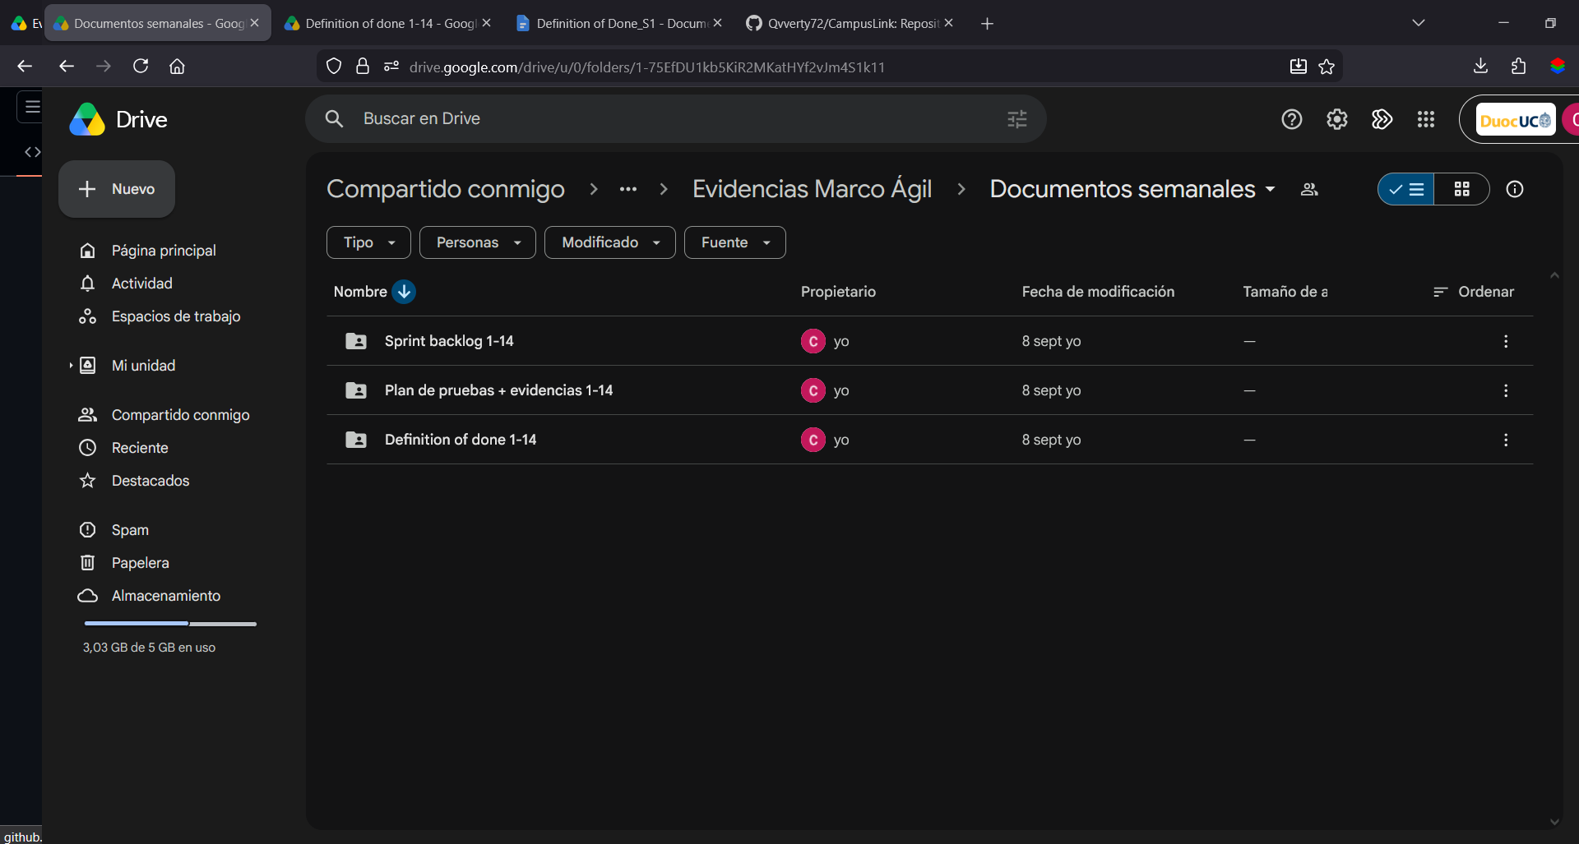
Reglas de negocio preliminares:
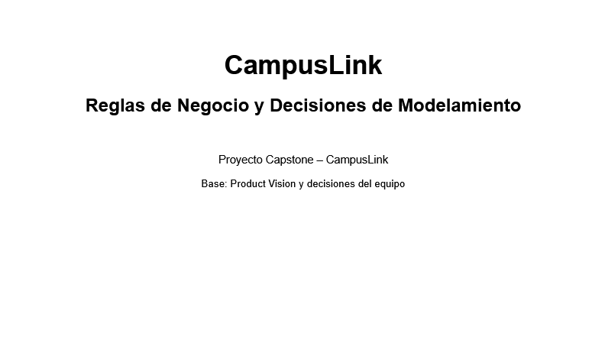

Modelamiento exploratorio de datos:
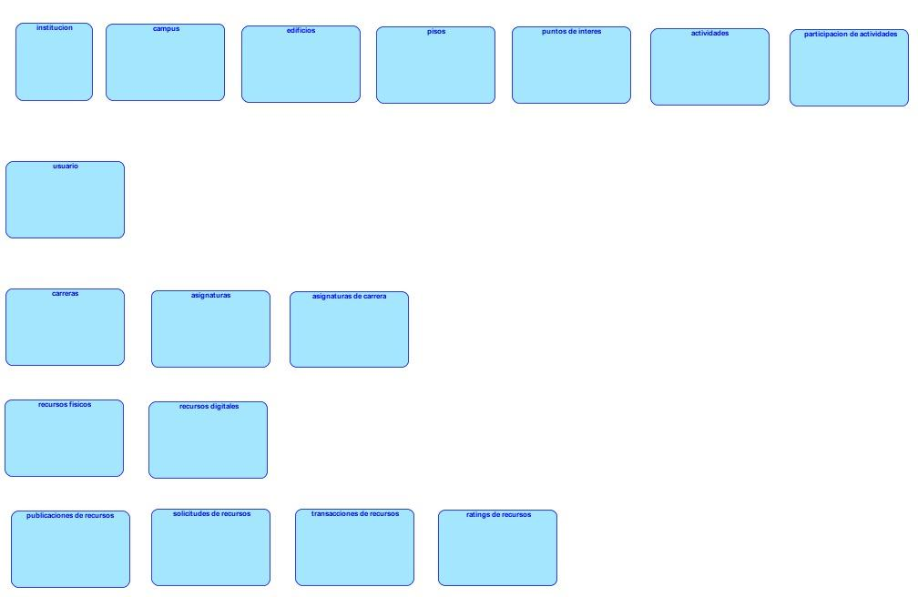
Preparación técnica para el Sprint 2:


